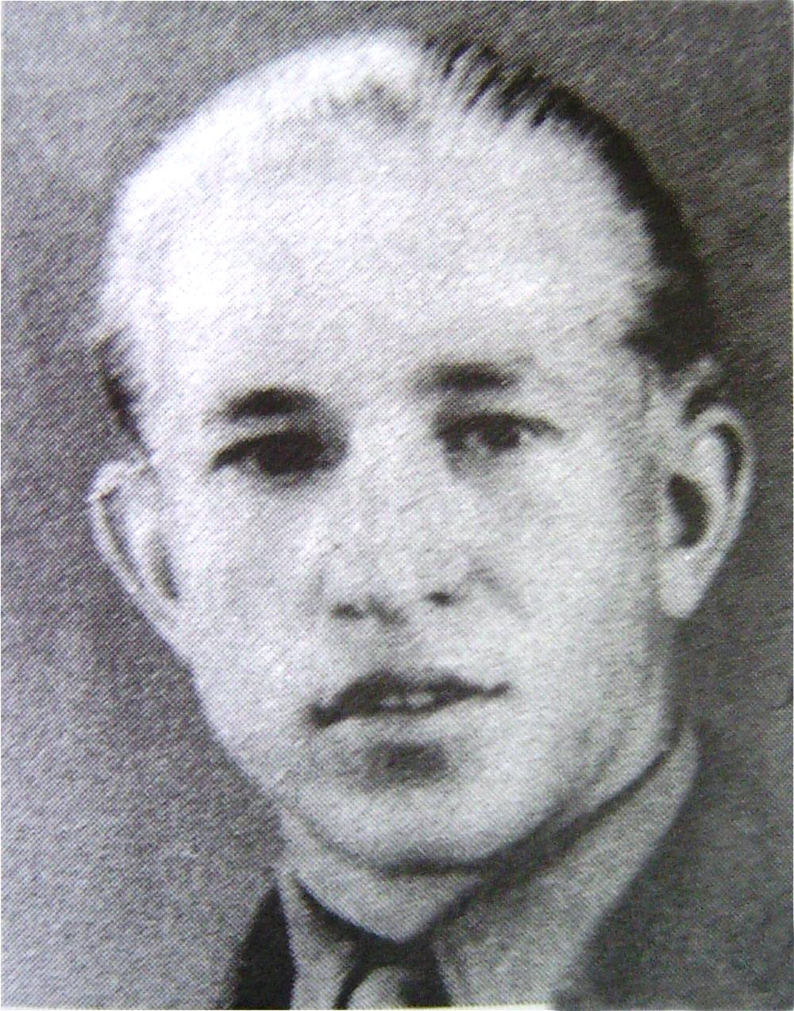
Jerzy Zakrzewski
ps. „Młotek”

Ur. 22 czerwca 1928 r. w Warszawie. Mieszkał na Pradze przy ul. Nieświeskiej 12. Przed wojną ukończył cztery klasy Publicznej Szkoły Powszechnej nr 58 im. Tadeusza Hołówki przy ul. Siewnej 16. Należał do 18. Warszawskiej Drużyny Harcerskiej pod komendą hm. Wojciecha Wyrobka ps. „Żyłka”.
W dniach 6-14 września 1939 r. ewakuował się z matką poza Warszawę. Podczas okupacji uczęszczał do technicznej szkoły kolejowej na Bródnie. W 1943 r. wstąpił do „Szarych Szeregów”. Odbył przeszkolenie ogólnowojskowe, szkolenia dywersji, minerstwa i taktyki oraz ćwiczenia z bronią w Kabatach i w Emowie k. Wiązownej. Brał udział w małym sabotażu: malowaniu napisów, przestawianiu znaków, przecinaniu kabli.
1 sierpnia 1944 r. miał wyznaczone miejsce koncentracji przy ul. Żelaznej 31. Służył w drużynie „Szarych Szeregów” kaprala Mirosława Jana Biernackiego ps. „Generał”, w 3. kompanii por. Zbigniew Bryma ps. „Zdunin” 1. batalionu kpt. Tadeusza Przystojeckiego ps. „Lech Żelazny” Zgrupowania Armii Krajowej „Chrobry II”. Brał udział w walkach w północnym Śródmieściu, m. in. w rejonie ulic: Chmielnej, Miedzianej, Żelaznej i Twardej oraz „Kurzej Stopki” (róg ul. Towarowej i Siennej). Trzykrotnie ranny, ostatni raz 22 września, ciężko w głowę od pocisku czołgowego. Przez tydzień leżał w punkcie sanitarnym przy ul. Miedzianej.
Po Powstaniu wywieziony do Stalagu 344 w Lamsdorf, a następnie do Stalagu w Norymberdze, gdzie pracował w kopalni węgla, i do Kitzingen w Bawarii, do pracy na poligonie koszarowym. W 1945 r. w kolumnie ewakuacyjnej przeszedł tysiąc kilometrów. Wyzwolony przez armię amerykańską.
Służył w Polskich Siłach Zbrojnych na Zachodzie, tam zrobił małą maturę. Do Polski wrócił w 1947 r. Kilkakrotnie aresztowany z powodów politycznych.

opracował: Maciej Białecki

Stowarzyszenie Pamięci Powstania Warszawskiego 1944
www.sppw1944.org

